Arbeitsblatt
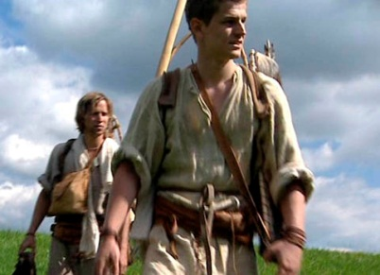

Pfahlbauer von Pfyn – Steinzeit live
2. Die ersten Tage

Ca. 26:00 Minuten
- Wo befand sich das TV-Pfahlbaudorf?

- Weshalb wählte man diesen Ort?

- Weshalb war es besonders schwierig, am Tag Feuer zu entfachen?

- Mit welchem Pilz wollte der Experte die Pfahlbauer ärgern?

- Wie konnten die Vorräte vor unliebsamen Eindringlingen geschützt werden?

- Weshalb gab es nur noch zwei Hauptmahlzeiten?

- Weshalb fehlten die Kartoffeln auf dem Speisezettel?

- Womit reinigten die Pfahlbauer von Pfyn die Zähne?

- Was diente als Matratze?

- Welche Arbeit wurde den Kindern aufgetragen?

- Wo war das Messgerät, das alle zehn Sippenmitglieder trugen, versteckt?

- In welcher Sprache kommunizierten die Pseudopfahlbauer? Äussere dich dazu!

- Hättest du an diesem Experiment teilnehmen wollen? Warum ja, warum nein?

